Технологическая карта урока
Предмет, класс | Математика, 1 дополнительный
УМК | Т.В.Алышева, 1 класс, 1 ч.
Учитель | Абкаримова Айгуль Ильфатовна
Тема урока | Число и цифра 5.
Цель урока | Закрепить знания о числах до 5.
Задачи урока | Коррекционно-образовательные |  | Коррекционно-развивающие | Коррекционно-воспитательные
 | -закрепить знание состава чисел 2,3,4,5  -закрепить умение сравнивать числа в пределах 5  -закрепить умение составлять примеры на сложение и вычитание в пределах 5 и правильно записывать их;  -учить детей давать полные ответы. |  | - развивать мышление на основе сравнения предметов и решения примеров;  -развивать цветовые представления, пространственную ориентировку, мелкую моторику в процессе выполнения задания геометрического характера | -воспитывать умение слушать учителя, одноклассников;  -воспитывать интерес к предмету через использование компьютерных технологий;  - воспитывать чувство взаимовыручки;  - воспитывать аккуратность при оформлении письменных работ
Планируемые результаты | Предметные результаты |  |  | Личностные результаты
 | Минимальный уровень:  С помощью учителя образовывают, различают, читают и записывают число 5  Сравнивают числа в пределах 5(возможно с помощью педагога).  Составляют, записывают, решают примеры на сложение и вычитание с помощью счётного и дидактического материала | Достаточный уровень:  Образовывают, различают, читают и записывают число 5  Сравнивают числа в пределах 5  Составляют, записывают, решают примеры на сложение и вычитание
Оборудование | Компьютер, экран, презентация, числовой ряд 0-10, конверт с заданиями, геометрические фигуры: круг, квадрат, треугольник, овал, прямоугольник, карточки с цифрами 1-5

Организационная структура урока
Название этапа урока | Деятельность учителя | Деятельность обучающихся | Средства индивидуализации достижения планируемых результатов
Организационный момент  (1 мин) | - Прозвенел звонок, начинается урок.  -Все готовы. Молодцы! Садитесь! Сели правильно!  Стук в дверь: - Вам доставили письмо, сказали для первого класса.  -Как интересно, от кого же письмо?? Посмотрим, ребята?  Вскрывается конверт. Учитель читает «Письмо от Королевы Математики»: «Дорогие ребята, в нашем математическом королевстве случилась беда. Злой волшебник заколдовал всех жителей королевства. Только вы можете снять колдовские чары, выполнив все задания. Королева Математики». Высылаю вам 5 заданий. Но в начале Королева математики просит провести разминку.  Итак, я буду задавать вам вопросы, а вы должны на них быстро отвечать. Готовы? | Обучающиеся садятся на свои места. | Стенд «Сиди правильно»  Заходит воспитатель.  Конверт с заданиями
Мотивация к учебной деятельности  (2 мин) | - Ребята! Какое сегодня число, месяц, год?  − Какое время года?  -- Какой день недели?  - Сейчас утро или вечер?  - Сколько пальцев на одной руке?  − Сколько углов у квадрата?  − А сколько хвостов у трёх котов?  − А сколько ушей у двух мышей?  - Какой у нас урок?  - Что мы делаем на уроках математики? | 16.03 2025  Весна  среда  Утро  5  4  3  4  Математика | Запись на доске  Карточки на доске.
Проверка знаний.  (3 мин.+-1) | Устный счет. Фронтальная работа.  - Спасем Королевство Математики?  1.Первое задание на устный счет, справимся???  - от 1-10 и обратный счет (хором)  - 1-5, 5-10 и обратный счет (индивидуально)  -Назовите геометрические фигуры, цвета фигур.  Индивидульный подход. (Хилажетдинова А., Гребенюк К., Кошевец В.)  -Назови цифры 1,2,3,4,5  -Повтори за мной  -Покажи фигуру, покажи цвет.  (Карамов Ш., Мусаллямов А.)  -Покажи цифру 1,2,3,4,5  - Покажи фигуру, покажи цвет. | Дети опираясь на наглядный материал отвечают на вопросы  круг-желтый, квадрат – красный, овал-белый, треугольник–зеленый, прямоугольник – синий  на столе у детей лежат карточки с раздаточным материалом: цифры 1-5, геом.фигуры  Сильные помогают слабым… | На доске лента цифр  На доске геометрические фигуры: круг, квадрат, овал, треугольник.  На столе у некоторых детей лежат карточки с раздаточным материалом: цифры 1-5, геом.фигуры
Постановка учебной задачи | Тема нашего урока «Число и цифра 5». Сегодня мы повторим числа от 1 до 5, будем их сравнивать, решать примеры и задачи в пределах 5.
Повторение пройденного материала.  (3мин.) | Задание от Королевы №2. Работа на доске.  Нумерация чисел в пределах 5-х:  1.- расставьте числа по порядку  2.- покажите и назовите соседей числа 2,3,4  3. -какое число пропущено?  1…3 4 5; …2 3…5; 1 2 … 4 …;  Индивидуальный подход:  - покажи 1,2,3,4,5  - расставь цифры по порядку | Вызывается к доске по 1 обучающемуся по очереди для выполнения заданий, остальные помогают, исправляют, подсказывают. | На доске цифры 1,2,3,4,5 (не по порядку)  Цифры на парте.
Освоение нового материала | Задание от Королевы №3.  Минутка чистописания. Работа в тетради.  Открываем тетради. Прописываем аккуратно и правильно цифру 5.  Молодцы, ребята. Ручки положили на парту, сели прямо!  На доске записаны числа, вам нужно сравнить эти числа и поставить нужный знак. Вспомните, какие знаки мы ставим при сравнении чисел?  Знаки у нас бывают «Больше, меньше, равно». 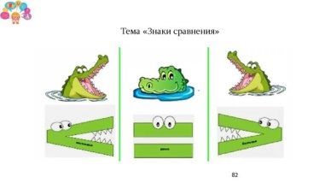  Посмотрите на рисунок. Крокодил открывает рот туда, где большое число.  Работа на интерактивной доске. Фронтальная работа.  Давайте выполним задание:  1…5 5….5  3…2 4….5  Индивидуальный подход.  - покажите на рисунке один-много | Открывают тетради, пишут в тетради  Устно выполняют задание, отвечают «1 меньше, чем 5» | СЛАЙД 1  СЛАЙД 2.  На парте карточки с картинками.
Физкультми  нутка | 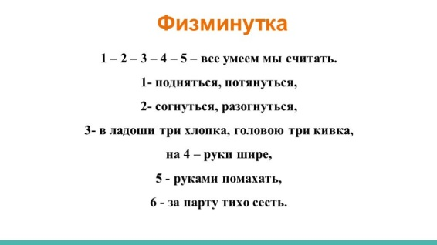 |  | СЛАЙД 3
Работа с учебником. | Следующее задание №4.  Откройте учебники, стр.113, №30. Решим задачу.  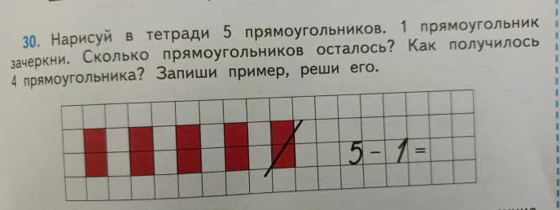 | Записывают в тетради | СЛАЙД4
Пальчиковая гимнастика |  | Повторяют за учителем | СЛАЙД
Закрепление изученного материала | Следующее задание №5.  Откройте учебники, стр.114, №32. Решите примеры.  1+1= 2+1=…….3+1=……….4+1=  2-1= 3-1= 4-1= 5-1= | Примеры записаны на доске,  Ребята записывают только ответы.  Индивидуально: обвести примеры в тетради.
Итог урока. Рефлексия. Оценивание. | Ребята, мы с вами справились со всеми заданиями королевы Математики. Вы старались, были внимательны, трудолюбивы, и значит все жители Королевства Математики расколдованы! Ура!

